**kommmitmensch – Sicher. Gesund. Miteinander.**

**Eine Kampagne zum Mitmachen**

**Die Kampagne möchte Menschen dafür begeistern, Sicherheit und Gesundheit als zentrale WERTE bei ihren Entscheidungen und Aktivitäten zu berücksichtigen. Deshalb steht bei kommmitmensch das mit im Vordergrund. Die Kampagne setzt auf Aktionen, die Menschen verbinden und zum Mitmachen anregen:**

**kommmitmensch – SICHER. GESUND. MITEINANDER.**

**Zitate**

**„Wir brauchen einen neuen Ansatz, wenn wir unserem Ziel einer Welt ohne Arbeitsunfälle und arbeitsbedingte Erkrankungen näherkommen wollen.“**

Dr. Walter Eichendorf, stv. Hauptgeschäftsführer der Deutschen Gesetzlichen Unfallversicherung (DGUV)

**„kommmitmensch! Dieser Begriff soll zeigen: Wir machen uns auf den Weg und laden die Betriebe und öffentlichen Einrichtungen ein, ihn gemeinsam mit den Unfallkassen und Berufsgenossenschaften zu beschreiten.“**

Gregor Doepke, DGUV Leiter Kommunikation und Pressesprecher

**Kultur der Prävention**

Mit ihrer Kampagne lenken die in der DGUV organisierten Unfallkassen und Berufsgenossenschaften den Blick darauf, welchen Stellenwert Sicherheit und Gesundheit in einem Betrieb oder einer öffentlichen Einrichtung genießt. Tatsächlich lässt sich dieser Wert ablesen: Wenn sich kaum Unfälle ereignen und Beschäftigte selten krankheitsbedingt ausfallen, steckt etwas dahinter: eine Führung, die dafür sorgt, dass ihre Beschäftigten keinen körperlichen und psychischen Gefahren ausgesetzt sind. Wie eine solche „Kultur der Prävention“ gelingen kann, zeigt die Kampagne kommmitmensch – SICHER. GESUND. MITEINANDER.

**Vorbilder und Handlungshilfen**

Die Kampagne stellt gute Beispiele aus der Praxis vor, die eins gemeinsam haben: Alle Beteiligten denken und handeln selbstverständlich sicher und gesund. Dabei wirbt die Kampagne ohne erhobenen Zeigefinger für ein gesundes Miteinander. „Denken Sie zum Beispiel an das Thema Kopfschutz: Der Bauingenieur trägt einen Helm auf der Baustelle, auf dem Arbeitsweg mit dem Fahrrad und ebenso seine ganze Familie bei der Fahrradtour am Wochenende“, erklärt der Pressesprecher und Kommunikationschef der DGUV Gregor Doepke.

**Multimedia-Kampagne**

Die Kampagne startet auf der Fachmesse A+A am 18. Oktober 2017 in Düsseldorf für Multiplikatoren der Unfallversicherungsträger. Weitere Veranstaltungen bei und mit Berufsgenossenschaften und Unfallkassen schließen sich an. Auf unterschiedlichen Kanälen platziert die Kampagne sowohl emotionale Botschaften als auch fachlich fundierte Informationen – zielgruppengerecht und zeitgemäß. Entscheidend ist: Alle Kanäle sind sinnvoll miteinander vernetzt. Ab März 2018 fokussiert die Kampagne auf das erste Handlungsfeld „Führung“ und stellt dazu Handlungshilfen bereit.

Die DGUV stellt mit der Dachkampagne das gemeinsame Kommunikationskonzept inklusive Pressearbeit, Medien und Qualifizierungsmaßnahmen zur Verfügung. Unfallkassen und Berufsgenossenschaften greifen in selbst gesteuerten Trägerkampagnen die Kommunikationsangebote auf und ergänzen sie durch branchenbezogene beziehungsweise zielgruppenorientierte Ansätze.

**Kommunikationswellen: Die Dachkampagne spricht die Handlungsfelder nach und nach in dieser Reihenfolge an.**

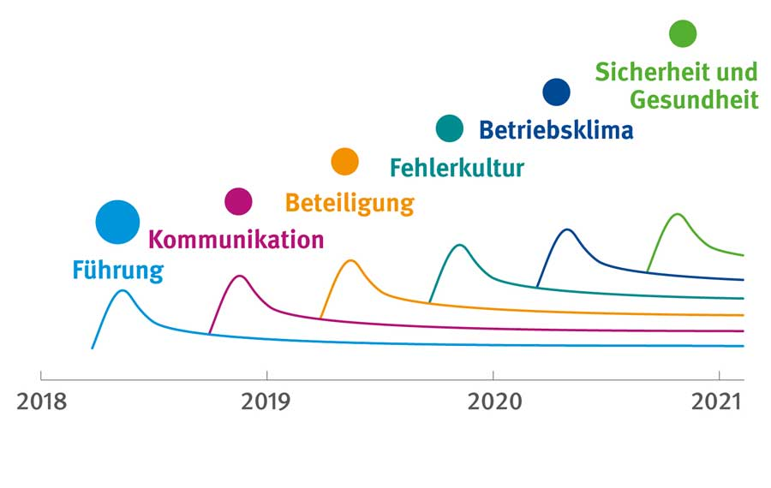© DGUV

**Hintergrundwissen: Die Literaturanalyse**

In der Literaturanalyse, die das IGES- Institut im Auftrag der DGUV und ihrer Mitglieder durchgeführt hat (Marschall, 2017), findet sich ein Überblick über Forschungsergebnisse zum Zusammenhang der Handlungsfelder und Kultur der Prävention bzw. primär der Sicherheitskultur, da fast nur in diesem Feld fundierte Studien vorliegen. Es werden auch Ergebnisse dazu dargestellt, welchen Nutzen eine gute Kultur der Prävention bzw. Sicherheitskultur hat und welche Ansätze erforscht wurden, mit denen die Kultur der Prävention verändert werden kann.

Den Abschlussbericht der Studie können Sie [hier herunterladen](https://www.kommmitmensch.de/fileadmin/user_upload/pdf-dokumente/iges_report_expertise_praeventionskultur.pdf) (PDF 2MB).